Управление образования администрации
Старооскольского городского округа

Муниципальное бюджетное учреждение
дополнительного профессионального образования
«Старооскольский институт развития образования»

Развитие творческих способностей учащихся 9-11 классов
на уроках истории и во внеклассной работе
через проектную деятельность

Кондрашева Наталья Владимировна,
учитель истории
муниципального бюджетного
общеобразовательного учреждения
«Средняя общеобразовательная
школа №11»

Старый Оскол

Содержание:

Информация об опыте …………………………………........................................3

Технология опыта……………………………………………………...………….8

Результативность опыта……………………………………………..…………..12

Библиографический список…………………………………………..…………16

Приложения к опыту………………………………………..……….………......16

Тема опыта: «Развитие творческих способностей учащихся 9-11 классов на уроках истории и во внеклассной работе через проектную деятельность».

Раздел I
Информация об опыте.
Условия возникновения опыта. Система образования призвана способствовать реализации основных задач развития современного общества. При этом ключевая роль отведена учителю, деятельность которого призвана носить прогностический, опережающий характер в соответствии с запросами развивающегося общества. Культурный и научно-технологический потенциал общества зависит от уровня интеллектуальной подготовки будущих специалистов. В настоящее время возрастает личностная и социальная значимость мыслить творчески. Поэтому перед современным педагогом стоит задача обеспечить целостное развитие творческой личности ребенка, его социализацию, становление элементарной культуры деятельности и поведения, формирование интеллекта и общей культуры.
Технология опыта учителя складывалась на базе муниципального бюджетного общеобразовательного учреждения «Средняя общеобразовательная школа №11». Данное учебное заведение характеризуется устойчивым контингентом учащихся. Школа расположена вблизи культурных центров: музыкальной и художественной школ, а также Дворца культуры и творчества, патриотического клуба «Поиск», что благоприятно сказывается на учебно-воспитательном процессе.
Социальная среда населения микрорайона школы достаточно разнообразна. Ее представляют служащие, рабочие, частные предприниматели, студенты. Автор работает в классах, в которых 70% детей воспитывается в полной семье, 47% родителей имеют высшее образование, 52% - среднее специальное образование. Как следствие, ученики имеют различный уровень интеллекта, творческих способностей, гражданской позиции.
Результаты анкетирования родителей показали, что большинство стремится к тому, чтобы их дети могли ориентироваться в сложном социальном мире и умели найти для себя нишу, в которой осуществлялась бы самая высшая потребность – развитие и активизация творческого потенциала. Таким образом, возникновение опыта связано с созданием условий для развития творческих способностей школьников, практических навыков и умений.
Автор опыта считает, что традиционная организация образовательного процесса в старших классах, ориентированная на передачу готовых знаний, мало развивает творчество школьников, не побуждает их к активному участию в формировании системы знаний, ценностных ориентаций, креативной компетентности.
Специфика предметов обществоведческого цикла требует от учащихся умения работать с информацией, различными источниками, документами, материалами СМИ, поток которых непрерывно растёт. Это вызывает определённые трудности, неверие в свои силы, неудовлетворённость.
Основанием для дальнейшего совершенствования работы учителя стали диагностические исследования, проведенные в 2012 году среди учащихся 9-х классов. В результате было выявлено, что высокий уровень мотивации у воспитанников составлял 37% , средний уровень - 43 %, низкий уровень - 20%.
С целью выявления мотивации учебной деятельности учащихся на уроках истории было проведено анкетирование и установлено следующее:
- Ставят своей целью узнать новое – 75% учащихся.
- Хотят узнать сверх программного материала - 35% учащихся.
- Готовы углубленно, на профильном уровне изучать историю - 10% учащихся.
- Готовы поделиться своими знаниями с одноклассниками – 45% учащихся.
- Готовы поделиться своими знаниями с учителем – 35% учащихся.
- Хотят получить хорошую оценку – 60% учащихся.
- Хотят проявить себя и проверить свои возможности – 30% учащихся.
Очевидно, что у многих старшеклассников прослеживается положительная мотивация к учению, но цели размыты, неконкретны, налицо, по словам Д. Дьюи [3], «спонтанная любознательность и стихийный интерес».
Автор отмечает, что какими бы разными ни казались, на первый взгляд, цели учителя и учеников, имеются точки соприкосновения, общие позиции, чем и обусловлен выбор педагогической технологии, которая создавала бы условия для развития творческих способностей учащихся. Наиболее эффективным в этом плане является применение метода проектов как на уроках, так и во внеурочное время.
Проектная деятельность направлена на сотрудничество педагога и учащегося, развитие творческих способностей, дает возможность раннего формирования профессионально-значимых умений учащихся. Данная технология нацелена на развитие личности школьников, их самостоятельности, творчества, достижение планируемых предметных и метапредметных результатов и позволяет сочетать все формы работы: индивидуальную, парную, групповую, коллективную.
Исходя из сложившейся ситуации, автор опыта сделал вывод о том, что необходимо на уроках и во внеклассной деятельности решать задачи творческого развития личности ребенка методом проектной деятельности.
Актуальность опыта. Актуальность проблемы развития творческих способностей школьников посредством проектной деятельности определяется современными требованиями к содержанию образования. Педагогический аспект актуальности определяется тем, что высокий уровень творческих способностей школьника является необходимым условием осознания им динамики успешности в проектной деятельности. Однако в реальной практике развитие творческих способностей учащихся происходит стихийно и, как следствие, медленно и малоэффективно.
В ходе анализа педагогической деятельности были выявлены следующие противоречия:
- между потребностью общества в личности, обладающей высоким уровнем возможностей социальной адаптации и низкой творческой активностью выпускников общеобразовательных учреждений;
- между спонтанным формированием интереса к истории и необходимостью управления этим процессом для целенаправленного влияния на саморазвитие личности и ее творческих способностей;
- между возрастающей ролью гуманитарных предметов в гражданском становлении и тенденцией к технократизации педагогического процесса.

Ведущая педагогическая идея опыта заключается в создании условий для развития творческих способностей учащихся через включение их в проектную деятельность.
Работа над опытом велась в течение трех лет поэтапно и охватывает период с 2012 года по 2015 год.
Первый этап – начальный (констатирующий) – сентябрь 2012 года – сентябрь 2013 года: обнаружение проблемы, подбор диагностического материала и разработка исходных позиций исследования; изучение работ педагогов и психологов по обозначенной теме.
Второй этап – основной (формирующий) – 2013/2014 учебный год - период комплексного применения методов и приемов проектной технологии в учебно-воспитательном процессе, представление проектных и исследовательских работ учащихся на школьном сайте.
Третий этап – заключительный - сентябрь 2014 года – сентябрь 2015 года: выявление и анализ эффективности используемой методики, популяризация опыта, практический выход работы учащихся.

Диапазон опыта представляет единую систему «урок – внеклассная работа».
Теоретическая база опыта. В своей работе автор опыта опирается на теоретическую базу известных педагогических технологий для развития творческих способностей учащихся через проектную деятельность.
Способности - индивидуальные особенности человека, от которых зависит успешное выполнение определенных видов деятельности, которые подразделяются на специальные и общие.
К специальным относятся способности к различным видам художественной деятельности (к музыке, живописи...).
К общим - наблюдательность, конструктивное воображение, которые в той или иной мере необходимы для самых разнообразных видов деятельности.
Потенциальные способности - это возможности развития индивида, проявляющие себя всякий раз, когда перед ним возникают новые задачи, требующие решения.
Приобщение учащихся к творческой деятельности способствует развитию у учащихся целого комплекса качеств творческой личности: умственной активности, смекалки и изобретательности, стремления к знаниям и способности их добывать. Результатом формирования такого комплекса качеств должен стать самостоятельно созданный проект.
Метод проектов возник еще в начале XX столетия в США. Его называли также методом проблем и связывали с идеями гуманистического направления в философии и образовании, разработанными американским философом и педагогом Дж. Дьюи, а также его учеником В.Х. Килпатриком. Дж. Дьюи [3] предлагал строить обучение на активной основе, через целесообразную деятельность ученика, сообразуясь с его личным интересом. Отсюда чрезвычайно важно было показать детям их личную заинтересованность в приобретаемых знаниях, которые могут и должны пригодиться им в жизни. Для этого необходима проблема, взятая из реальной жизни, знакомая и значимая для ребенка, для решения которой ему необходимо приложить полученные знания, новые, которые еще предстоит приобрести.
Учитель может подсказать источники информации, направить мысль учеников по пути самостоятельного поиска. Но в результате старшеклассники должны в процессе совместных усилий решить проблему, применив необходимые знания, подчас из разных областей, получить реальный и ощутимый результат. Вся работа над проблемой, таким образом, приобретает контуры проектной деятельности.
Со временем идея метода проектов претерпела некоторую эволюцию. Но суть ее остается прежней - стимулировать интерес учащихся к значимым проблемам, предполагающим владение определенной суммой знаний и через проектную деятельность предусматривающим решение этих проблем; стимулировать умение практически применять полученные знания, развитие рефлекторного (в терминологии Джона Дьюи) [3] или критического мышления.
В современных условиях метод проектов широко применяется в практике, находит своих последователей, дорабатывается учёными. А.Ю. Кравцова [4], доктор педагогических наук ИОСО РАО, в статье «Проектирование как метод деятельностного познания» рассматривает сущность современной трактовки метода проектов и его практическое применение. Проблему конструирования учебного курса, учебной темы рассматривают В.В. Краевский, В.В. Гузеев [5], последний автор подчёркивает, что «проектное обучение поощряет и усиливает истинное учение со стороны учеников, расширяет сферу субъективности в процессе самоопределения, творчества и конкретного участия».
Е.С. Полат [6] отмечает, что «исследовательский проект как элемент творчества учащихся часто рассматривается как органичная составная часть современных педагогических технологий. Введение в педагогические технологии элементов исследовательской деятельности учащихся позволяет педагогу не только и не столько учить, сколько помогать ребенку учиться, направлять его познавательную деятельность».
Н.Ю. Пахомова [7] эту технологию относит к технологиям XXI века, направленным на применение и приобретение новых знаний путем активного включения учащихся в создание тех или иных проектов. Это предоставляет возможность современным школьникам как осваивать новые способы человеческой деятельности в социокультурной среде, так и адаптироваться к стремительно изменяющимся условиям жизни. Пахомова Н.Ю. [7] предлагает следующие этапы работы методом проектов: 1-й - погружение в проект; 2-й - организация деятельности; 3-й - осуществление деятельности; 4-й - презентация результатов.
Действия каждого участника проектной работы на разных этапах показаны в таблице (Приложение №3).
Степень активности учеников и учителя на разных этапах разная. В учебном проекте школьники должны работать самостоятельно, и степень этой самостоятельности зависит не от их возраста, а от сформированности умений и навыков проектной деятельности.
Тем не менее, каковы бы ни были опыт учащихся и их возраст, какова бы ни была сложность учебного проекта, степень активности-самостоятельности автор представляет в следующей схеме:
1-й этап
Учитель ученик
2-й и 3-й этапы
учитель Ученик
Последний этап
Учитель ученик

Таким образом, от того, какую роль сыграет учитель на этапе погружения в проект, зависит судьба исследования. Следует подчеркнуть, что на последней стадии этой деятельности роль учителя велика, поскольку ученикам не под силу сделать обобщение всего того, что они узнали и проанализировали. Данные этапы работы в ходе проектно-исследовательской деятельности характерны для всех типов проектов.
Существует несколько подходов к классификации проектов по доминирующей деятельности учащихся:
- Исследовательские (предполагает аргументацию актуальности темы для исследований).
- Творческие (планируемыми результатами и формами их представления могут быть газета, эссе, видеофильм, экспедиция, реферат и т.д.).
- Ролевые, игровые (степень творчества здесь очень высокая, но доминирующим видом деятельности все-таки является ролевой, игровой).
- Ознакомительно-ориентировочные (информационные) (сбор информации о каком-то событии, явлении).
- Практико-ориентированные (прикладные) (требуют тщательно продуманной структуры, даже сценария всей деятельности его участников).
- Телекоммуникационные (проводятся на основе компьютерной телекоммуникации).
- Социальные (объединяют обучение и воспитание, так как подразумевают развитие навыков критического мышления).
Технология творческого саморазвития личности (Г.К.Селевко). Наилучшие условия для формирования положительной «Я-концепции» предоставляет творческая деятельность – основная сфера самовыражения личности.
Для работы над проблемой формирования творческих способностей учащихся используются следующие понятия: «творческая самореализация», «саморазвитие», «рефлексия», «творчество», «личность».
Самореализация, творческая самореализация – это «раскрытие человеческой природы». Процесс самореализации включает постановку обучающимися перед собой цели, владение способами ее достижения, реализацию принятых намерений.
Саморазвитие понимается как: 1) развитие собственных сил, физических и умственных, на основе самодеятельности, самостоятельных занятий; 2) развитие, происходящее силой внутренних причин, независимо от внешних факторов, самодвижения; 3) развитие основывается на способности человека к самомотивации учебной деятельности, к ее саморегуляции и самооценке.
Новизна опыта состоит в комбинированном использовании проектной деятельности на уроках истории и во внеклассной работе по развитию творческих способностей учащихся, повышению учебной мотивации.
Характеристика условий, в которых возможно применение данного опыта.
Материалы опыта могут использоваться во всех общеобразовательных учреждениях учителями истории в 9-11 классах, независимо от учебно-методического комплекта.
Автором опыта разработаны памятки: «Подготовка публичного выступления» (Приложение №1), «Этапы «Пять П» (Приложение №2) и апробированы на практике через систему нетрадиционных уроков по учебному предмету «История».

Раздел II
Технология опыта.
Цель реализуемого опыта - повышение уровня творческих способностей учащихся через проектную деятельность.
Для достижения планируемых результатов автором опыта решались следующие задачи:
- создание педагогических условий для творческой самореализации школьников на уроках и во внеклассной деятельности;
- воспитание социально-активной, творческой личности учащихся;
- формирование у учащихся умений оценивать и предъявлять себя, свою деятельность и её результаты.
В педагогической практике автор опыта использует такие виды проектов, как практико-ориентированные, социальные, игровые, исследовательские, творческие. По своему содержанию проекты в значительной мере межпредметны, так как интегрируют знания по истории, обществознанию, литературе, мировой художественной культуре. Темы проектов усложняются в зависимости от возраста учащихся.
Организуя проектную деятельность учащихся, автор опыта использует приемы рационального чтения, «маркированного чтения», «интервью с историческим героем», «аукцион», «живая картина», «рекламный плакат», синквейн, «концептуальное колесо», «трехчастный дневник».
Процесс работы над проектом включает в себя несколько этапов:
Первый этап – использование различных видов диагностики для дифференциации учащихся по познавательным интересам, практическим потребностям, по уровню подготовки и по способностям: анкетирование; тестирование; индивидуальные беседы; наблюдение и анализ; беседы с родителями и учащимися, консультации с педагогами, психологом.
Результат: дифференциация учащихся по способностям и творческой направленности, учет индивидуальных особенностей и уровня развития, обученности, компетентности.
Второй этап – развитие интереса к предмету, творческих способностей учащихся, навыков самообразования происходит в ходе познавательной, творческой и проектной деятельности в кабинете истории. Стенды, экспозиции носят не только информационный характер, но и побуждают к творчеству и исследованию. Творческие и проектные работы учащихся на уроке и во внеурочное время (рисунки, схемы, творческие работы, стихи, интервью, исторические сочинения, эссе, доклады, презентации) способствуют развитию интереса, навыков самостоятельной, поисковой работы.
Информационные проектные работы направлены на сбор информации о каком-либо объекте. Ученики 11«А» класса подготовили следующие проекты: «Быт, обычаи и ремесла Старооскольского края», «Уникальные памятники старины» (Приложение №4), «Уникальные памятники старины г. Старый Оскол», «Обычаи, традиции и ремесла Белгородской области». Их структура - цель, методы получения и обработки информации, результат, презентация. По мнению автора, ребята успешно справились со всеми этапами самостоятельной работы над проектами, демонстрируя явный интерес к предметам исследования. Подтверждением этому являются высказывания детей на этапе рефлексии о том, чему научились: искать информацию в книгах и энциклопедиях; пользоваться электронной энциклопедией; обсуждать результаты работы с одноклассниками; задавать вопросы, когда возникают трудности; просить помощи, когда возникают трудности; помогать товарищу, когда он об этом просит; радоваться успеху товарища; видеть необычное в привычном.
Большое значение для формирования интереса к предмету имеет демонстрация примера исторических личностей, которые сумели проявить себя, достигли определенных результатов в творческой интеллектуальной деятельности. Для развития творческих и исследовательских качеств практикуется написание домашних сочинений и эссе по истории. Как результат, учащимися написаны сочинения по следующим темам: «Путешествие на пароходе Фултона», «Интервью с Бисмарком», «Следствие ведут знатоки. Дело И. Грозного», «Был ли Петр I революционером на троне», «Как бы развивалась Русь, не будь татаро-монгольского нашествия».
Третий этап – подготовка и проведение нетрадиционных уроков – стержень в построении учебного процесса.
Отдельные темы или вопросы изучаются с использованием различных источников знаний: документов, исторических монографий, Интернет – ресурсов. Учащимся предоставляется возможность самостоятельно спланировать изучение нового материала и затем представить перед одноклассниками результаты работы в форме проекта, презентаций, докладов, сообщений.
В каждом тематическом блоке учащиеся выбирают наиболее интересную тему урока и совместно готовят проект. Разработаны и апробированы различные формы уроков, предусматривающих выполнение учениками проектов: урок-путешествие, урок-соревнование, урок-презентация, урок - устный журнал, урок-митинг, интегрированные уроки, урок-лаборатория, урок - творческий отчет, урок изобретательства, урок «удивительное рядом», урок фантастического проекта, урок-рассказ об ученых. Примером служит урок-проект «Россия и Болгария. Родственные связи». На уроке решались задачи:
- образовательная: познакомить учащихся с группой южнославянских народов, их историей, традициями, обычаями; показать место русского языка среди родственных языков, совершенствовать учебно-коммуникативные и исследовательские навыки и умения;
- воспитательная: умение работать в коллективе, воспитание патриотических чувств, привитие интереса к вопросам истории развития славянской письменности, литературы, культуры;
- развивающая: развитие умений выделять главное в изучении материала, самостоятельно находить решение поставленной проблемы, обобщать изучаемые факты, сопоставлять их и делать выводы; развитие творческих способностей, совершенствование учебно-коммуникативных, исследовательских навыков и умений.
Учащиеся были разделены на три группы, каждая из них за неделю получила опережающее задание:
Группа | Проблемный вопрос
Историки | - Краткая справка из истории Болгарии  - История Асеновграда  - История отношений между Болгарией и Россией
Культурологи | - Родство языка  - Схожие традиции, обычаи, обряды  - Культура Болгарии
Исследователи | 1. Город-побратим Старого Оскола – Асеновград - история отношений между городами  2. Школа №11 и её связь с Болгарией:  а) строительство школы, проекты, люди;  б) основание училища «Петко Каравелов».  3. Отражение болгарской культуры в жизни нашего города:  а) музей болгарской культуры (школа №1);  б) памятники, места, люди, связанные с Болгарией.

Данный урок был представлен на областном конкурсе «Школа года - 2013», муниципальном семинаре руководителей образовательных учреждений Старооскольского городского округа.
В 11«А» классе проведен урок-пресс-конференция по теме «Антигитлеровская коалиция во второй мировой войне», который моделировал возможную историческую ситуацию накануне Великой Победы – пресс-конференцию «глав» государств – участников коалиции для «журналистов» разных стран. Конечным продуктом работы учащихся стали «статьи» - анализ позиций стран антигитлеровской коалиции по важнейшим вопросам второй мировой войны и послевоенного устройства мира.
В рамках интегрированного урока в 10«Б» классе по теме «Крестовые походы и их последствия» учащиеся провели сравнительный анализ исторических источников и художественного произведения – романа В. Скотта «Айвенго», а также защиту проектов «Средневековые замки», «Оружие средневековых рыцарей».
К уроку-исследованию по теме «Планы декабристов: упущенный шанс или утопия?» Первая группа учащихся изучила конституционные проекты декабристов, выделила либерально-буржуазные идеи, а также сравнила декабристские проекты и конституцию РФ 1993г., выделив общие идеи и различия. Вторая группа по документам и исторической литературе проанализировала план восстания декабристов, составили возможные схемы его реализации, изучила роль князя С. Трубецкого и, опираясь на источники, усомнилась в трактовке его поведения, изложенной в учебнике, выдвинув и аргументировав, опираясь на документы и мемуары декабристов, свою версию. Третья группа проанализировали взгляды Пестеля и Рылеева о власти. Итогом урока стали эссе по темам: «Сценарии развития России после возможной победы декабристов», «Планы декабристов: утопия или упущенный шанс?».
В 2015 году автор опыта провел на региональном симпозиуме «Мои исследования - родному краю» урок по теме «Культурно-исторические маршруты Белгородчины», в ходе которого велась работа по обобщению и систематизации материала по теме «История Белгородской области». В результате был получен конечный продукт. Учащиеся школ Белгородской области - участники симпозиума – разработали экскурсионные маршруты по следующим направлениям: тайны археологии; православное Белогорье; дома, хранящие тайны; литературный вернисаж; Белгородчина, опаленная войной (Приложение №6).
Четвертый этап – развитие творческих способностей через проектную деятельность во внеклассной работе.
Внеклассная деятельность предполагает более широкие возможности для реализации ученической исследовательской деятельности: организация исследовательской практики учащихся, образовательные экспедиции – походы, поездки. Школьное научное общество – форма внеклассной работы, которая сочетает в себе работу над учебными исследованиями, коллективное обсуждение результатов работы, организацию круглых столов, дискуссий, дебатов, интеллектуальных игр, публичных защит, конференций, участие в олимпиадах, конкурсах, конференциях, проектах.
Учащимися 10«А» классе под руководством автора опыта были разработаны и представлены исследовательские проекты «Здание бывшей женской гимназии», «Традиции, обычаи и ремесла Старооскольского края», «Усадьба семейства А.А. Ребиндера». Особенностью данных проектов является их информационная ценность и наглядность, возможность с их помощью проводить внеклассные мероприятия. Наглядный метод дает широкий простор для творчества. Учащиеся сами готовят наглядные пособия и используют их в представлении учебного материала.
Учеником 10«Б» класса разработан творческий проект к 70-летию Победы «Поклонимся великим тем годам». Конечным продуктом проделанной работы стал видеофильм.
Учащимися 10«А» класса был разработан социальный проект «Белгородская засечная черта». Создавая проект, ученики прошли все стадии работы над ним: сбор материала, его обработка, выстраивание проекта, согласование, экспертиза и реализация. Эта деятельность выявляет не только положительные качества, но и позволяет определить слабые стороны, над которыми в дальнейшем можно работать.
Выборы в Совет старшеклассников - пример игрового проекта. Автор опыта, являясь руководителем клуба будущих избирателей «Голос», (Приложение №5) совместно с членами клуба ежегодно разрабатывает и представляет в образовательном учреждении данное мероприятие.
Результатом работы педагога является повышение учебной мотивации учащихся, развитие навыков и умений учебно-исследовательской и проектной деятельности; повышение коммуникативной культуры; использование приобретенных знаний, умений, способов деятельности, необходимых для успешной социализации выпускников, для формирования профессиональной ориентации. Увеличилось количество участников муниципальных проектов «Я-Россиянин», «Выбор», муниципальных конкурсов агитбригад, деловых игр, дебатов, брейн-рингов, турниров знатоков, предметных недель по истории, акций «Ветеран живет рядом», «Собери посылку солдату», которые развивают их индивидуальные и творческие способности.
Таким образом, проектная деятельность позволяет детям получить личностный опыт и освоить виды деятельности, необходимые им в будущем, является эффективной инновационной технологией, позволяющей формировать самостоятельность школьников, внутреннюю мотивацию учащихся, а также общее интеллектуальное развитие. Внутренний результат проектной деятельности – накопление поведенческих, коммуникативных, организационных навыков и творческих способностей.
В каждом ребенке автор опыта видит индивидуальность. В ситуации, когда педагог ожидает значимых успехов у детей, они действительно становятся успешными.
Раздел III
Результативность опыта
Результативность опыта отслеживалась на всех этапах работы посредством констатирующей, текущей и итоговой диагностики. Диагностика по методике «Определение уровня развития творческих способностей в ученическом коллективе» (автор М.И. Рожков) показала следующие результаты:
Блоки аспектов творческих способностей | Учащиеся  9-х классов | Учащиеся  10-х классов | Учащиеся  11-х классов
1 | 50% | 65% | 80%
2 | 34% | 49% | 64%
3 | 12% | 27% | 42%
4 | 48% | 67% | 78%
5 | 34% | 49% | 64%
6 | 4% | 19% | 24%
Коэффициент уровня творческих способностей | 0,57 - средний | 0,78 – выше среднего | 0,87 - высокий
Исходя из полученных данных, можно сделать вывод о том, что учащиеся находятся в состоянии активизации внимания и сосредоточенности, преобладает приподнятый психологический настрой. Психологическое единство вырабатывается в ходе активного обсуждения различных сторон творческой деятельности, в котором принимают участие все школьники. Учащиеся успешно выполняют творческую и общественно значимую деятельность, ответственно относятся к поручениям учителя, проявляют высокую принципиальность и моральную чистоту в разнообразных формах поведения. По показателям уровня творческих способностей (коэффициент творческих способностей вырос за три года с 0,57 до 0,87) можно утверждать об успешности работы по формированию творческих способностей личности каждого ученика.
У большей части школьников к началу 11 класса был сформирован высокий уровень активности участия в проектной деятельности (93%):
№ п/п | Ф.И. уч-ся | Класс | Мероприятия/год | Уровень | Результат
1 | Дуракова Анастасия | 11 | Конкурс «Арт-талант», исследовательский проект «Здание бывшей женской гимназии», 2015 год | Всероссийский | 3 место
3 | Кубарева Алина | 11 | Конкурс «Арт-талант», исследовательский проект «Традиции, обычаи и ремесла Старооскольского края» , 2015 год | Всероссийский | победитель
4 | Логачев Дмитрий | 11 | Конкурс «Арт-талант», исследовательский проект «Быт, обычаи и ремесла Старооскольского края»,/2015 год | Всероссийский | победитель
5 | Рощупкина Екатерина | 11 | Конкурс «Арт-талант», исследовательский проект «Обычаи , традиции и ремёсла родного края», 2015 год | Всероссийский | победитель
7 | Степанова Софья | 11 | Конкурс «Арт-талант», исследовательский проект «Уникальные памятники старины г. Старый Оскол», 2015 год | Всероссийский | победитель
8 | Цихоцкая Алина | 11 | Конкурс «Арт-талант», исследовательский проект «Уникальные памятники старины Волоконовского района Белгородской области», 2015 год | Всероссийский | победитель
9 | Васильева Кристина | 11 | Конкурс «Арт-талант», исследовательский проект «Обычаи, традиции и ремесла Белгородской области», 2015 год | Всероссийский | 2 место
10 | Токарева Татьяна | 11 | XV Неделя Студенческой науки СОФ НИУ «БелГУ», 2014 год | Муниципальный | 1 место
11 | Беляева Юлия | 11 | XV Неделя Студенческой науки СОФ НИУ «БелГУ», 2014 год | Муниципальный | призер
12 | Цихоцкая Алина | 11 | XV Неделя Студенческой науки СОФ НИУ «БелГУ»,2014 год | Муниципальный | призер
13 | Крынина Виолетта | 10 | XV Неделя Студенческой науки СОФ НИУ «БелГУ», 2014 год | Муниципальный | призер
14 | Чурилова Анна | 10 | Межшкольная ученическая научно-практическая конференция в рамках сетевого взаимодействия школ, 2014 год | Муниципальный | призер
15 | Максимов Владислав | 9 | Научно-методический семинар «Актуальные проблемы истории Второй мировой войны» , 2013 год | Региональный | призер

В диаграмме отражены следующие данные: увеличилось количество учащихся (с 21% до 46%), принявших результативное участие в олимпиадах, конкурсах, конференциях по предмету.
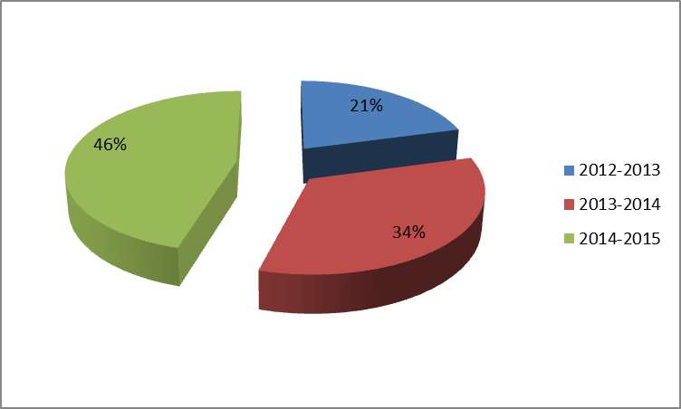

В 2012-2013 годах призерами муниципального этапа олимпиады по истории стали 2 человека, призером муниципальных исторических чтений – 1 человек, призёрами Национальной образовательной программы «Интеллектуально-творческий потенциал России» заочного конкурса «Познание и творчество» в номинации «История» - 2 человека, лауреатами Национальной образовательной программы «Интеллектуально-творческий потенциал России» заочного конкурса «Познание и творчество» в номинации «История» - 25 человек; в 2013-2014 годах призерами муниципального этапа олимпиады по истории стали 3 человека, всероссийского «Молодёжного чемпионата по истории» - 2 человека, лауреатами Национальной образовательной программы «Интеллектуально-творческий потенциал России» заочного конкурса «Познание и творчество» в номинации «История» - 22 человека, призерами Национальной образовательной программы «Интеллектуально-творческий потенциал России» заочного конкурса «Интеллект-экспресс» - 12 человек; в 2014-2015 годах призером муниципального этапа олимпиады по истории стал 1 человек, победителями всероссийской дистанционной олимпиады «Дорожная карта» - 13 человек, лауреатами Национальной образовательной программы «Интеллектуально-творческий потенциал России» заочного конкурса «Познание и творчество» в номинации «История» - 12 человек, призерами Национальной образовательной программы «Интеллектуально-творческий потенциал России» заочного конкурса «Интеллект-экспресс» - 25 человек.
Опыт работы педагога представлен в рамках областного конкурса «Школа года - 2013», на региональном симпозиуме «Мои исследования - родному краю», на муниципальном семинаре-практикуме для руководителей и членов Клубов будущих избирателей «Пути повышения электоральной активности будущих избирателей» в рамках социально ориентированного проекта «Наше время», на муниципальном семинаре «Организация научно -исследовательской и проектной деятельности учащихся и учителей в процессе преподавания предметов гуманитарного цикла», на муниципальных педагогических чтениях. Опубликована статья «Формирование познавательно-информационной компетентности обучающихся на уроках истории и обществознания» в сборнике «Современное школьное историческое образование: содержание и методические аспекты» - Белгород, ООО «ГиК», 2012; статья «Выявление, развитие и поддержка талантливых и особо одаренных детей» в сборнике «Развитие одаренности в современной образовательной среде»- Белгород, ООО «ГиК», 2014.
Автор опыта является координатором проектов «Белгородская засечная черта», «Культурно-историческое наследие Белгородчины».
Таким образом, успешно организованная система урочной и внеклассной работы через внедрение проектной деятельности позволяет решать основные задачи социализации: устанавливать новые способы социального взаимодействия с миром взрослых, развивать творческие способности.

Библиографический список:
  - Балаян Г.В. Метод проектов на уроке истории // Школьные технологии.- 1997. № 1., с.116–119.
  - Васильев В. Проектно-исследовательская технология: развитие мотивации // Народное образование, 2000, № 9, с.177–180.
  - Новые педагогические и информационные технологии в системе образования: Учебное пособие // Е.С. Полат, М.Ю. Бухаркина, М.В. Моисеева, А.Е. Петров; под ред. Е.С. Полат. М.: Издательский центр «Академия», 1999. – с.156
  - Кравцова А. Ю. «Проектирование как метод деятельностного познания»// Открытая школа- №3 -2006- с.63
  - Гузеев В. В. «Метод проектов» как частный случай интегративной технологии обучения.//Директор школы. -1995. - № 6, - с. 39-48.
  - Полат Е.С. Метод проектов [ электронный ресурс],- http:// distant.ru
  - Пахомова Н.Ю. Метод учебного проекта в образовательном учреждении: Пособие для учителей и студентов педагогических вузов. — 3-е изд., испр. и доп. — М.: АРКТИ, 2005. — 112 с.
  - Гузеев В. В. «Метод проектов» как частный случай интегративной технологии обучения.//Директор школы. -1995. - № 6, - с. 39-48.
  - Новикова Т.А. Проектные технологии на уроках и во внеурочной деятельности // Народное образование, 2000.-№ 7- с.151–157.
  - Сиденко А.С. Метод проектов: история и практика применения // Завуч, 2003- № 6-с.36–44.

Приложения:

1. Приложение №1 - Памятка для подготовки публичного выступления.
2. Приложение №2 - Этапы «Пять П».
3. Приложение №3 - Рекомендации работы над проектами.
4. Приложение №4 - Проект-презентация «Уникальные памятники старины».
5. Приложение №5 - Деловая игра. «Выборы в Совет старшеклассников».
6. Приложение №6 - Конспект урока «Культурно-исторические маршруты Белгородчины».

Приложение 1
Памятка для подготовки публичного выступления
- Общие рекомендации.
- Тщательно продумайте план вашего выступления. Оно должно включать введение, основную часть и заключение. Укажите, чему вы научились, возможные пути дальнейшего изучения.
- Составьте ваше выступление так, чтобы рассказ занимал по времени 5-7 минут. Помните, что хорошо воспринимается эмоциональное и короткое по времени изложение материала с использованием интересных примеров.
- Не забывайте о том, что последовательное изложение позволяет слушателям лучше понять выступающего.
- Употребляйте только понятные вам термины.
- Хорошо воспринимается рассказ, а не чтение текста.
- Подумайте и составьте возможные вопросы.
- Техника подготовки.
- Проведите репетицию своего выступления и доведите его до нужной продолжительности.
- Выпишите на отдельные карточки ту часть содержания, которая прозвучит в выступлении, и разложите их по порядку.
- Заранее продумайте детали своего рабочего места.
- Приготовьте чёткий и красочный наглядный материал.
- Проведите тренировочные выступления перед друзьями, родственниками.
- Рекомендации выступающему.
- Начните свое выступление с приветствия.
- Огласите название вашего проекта, сформулируйте основную идею и причину выбора темы.
- Не забывайте об уважении к слушателям в течение своего выступления (говорите внятно).
- Поблагодарите слушателей за внимание, а руководителя – за помощь.
- Старайтесь ответить на все вопросы.
- Вопросы оппонентов.
- Помните о возможности попросить о повторении вопроса.
- Не обязательно торопиться с ответом, можно подумать, посоветоваться с соисполнителями проекта, посмотреть свои материалы.
- На поставленный вопрос следует отвечать кратко.
- Ответ на вопрос удобно начинать так: «Как было сказано в докладе».
- После выступления оппонентов поблагодарите их за оценку работы, высказанные замечания.
- Согласитесь с тем, что в проекте действительно не отработано. Лучше открыто признать упущения в проекте.

Приложение 2

Этапы «Пять П»

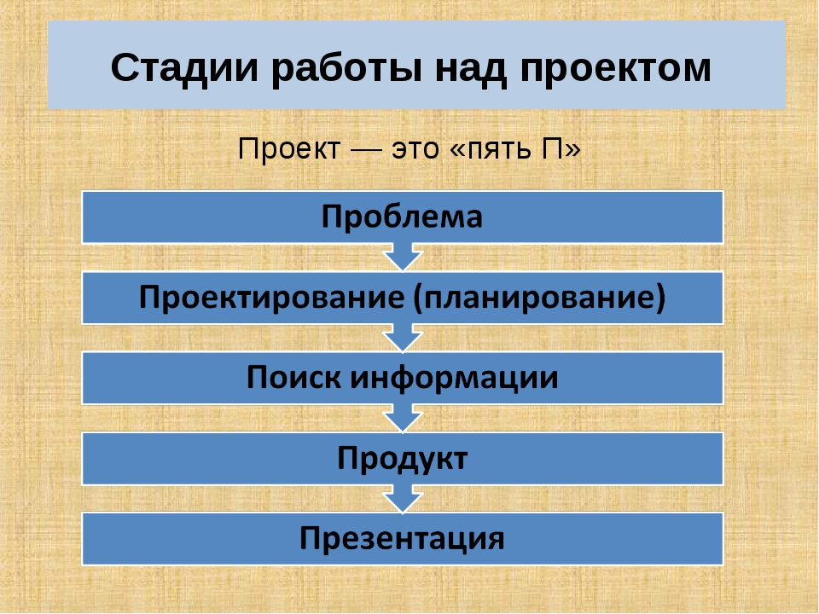

Приложение № 3

Рекомендации по организации работы над проектом.

Этапы работы над проектом | Цели и задачи | Деятельность учителя | Деятельность учащихся | Деятельность родителей
1. Погружение в проект | Цель: подготовка учащихся к проектной деятельности.  Задачи:  - определение проблемы, темы и целей проекта в ходе совместной деятельности педагога и учащихся;  - создание группы (групп) учащихся для работы над проектом. | Отбирает возможные темы и предлагает их учащимся.  Побуждает у учащихся интерес к теме проекта.  Помогает:  - сформулировать проблему проекта;  - цель и задачи. Мотивирует учащихся к обсуждению, созданию проекта. Организует поиск учащимися оптимального способа достижения поставленных целей проекта. Помогает в анализе  и синтезе, наблюдает, контролирует. Консультирует учащихся при постановке цели и задач, при необходимости корректирует их формулировку. Формирует необходимые специфические умения  и навыки. | Осуществляют вживание в ситуацию.  Обсуждают тему проекта, предмет исследования с учителем.  Получают дополнительную информацию.  Определяют свои потребности.  Принимают в составе группы (или самостоятельно) решение по поводу темы (подтем) проекта и аргументируют свой выбор.  Осуществляют:  - анализ ресурсов и поиск оптимального способа достижения цели проекта;  - личностное присвоение проблемы. Формулируют (индивидуально или в результате обсуждения в группе) цель проекта. | Помогают в выборе темы;  в формулировке проблемы, цели и задач проекта. Мотивируют детей.
2. Планирование деятельности | Цель : пооперационная разработка проекта с указанием перечня конкретных действий и результатов, сроков и ответственных. Задачи:  - определение источников информации, способов сбора и анализа информации, вида продукта и возможных форм презентации результатов проекта, сроков презентации;  - установление процедур и критериев оценки результатов и процесса;  распределение задач (обязанностей) между членами группы. | Направляет процесс поиска информации учащимися (при необходимости помогает определить круг источников информации, рекомендует экспертов).  Предлагает учащимся:  - различные варианты и способы хранения и систематизации собранной информации; - организовать группы;  - распределить роли в группах;  - спланировать деятельность по решению задач проекта;  - продумать возможные формы презентации результатов проекта;  - продумать критерии оценки результатов и процесса.  Формирует необходимые специфические умения  и навыки. Организует процесс контроля (самоконтроля) разработанного плана деятельности и ресурсов. | Осуществляют:  - поиск, сбор, систематизацию и анализ информации;  - распределение по группам;  - распределение ролей в группе;  - планирование работы;  - выбор формы и способа презентации предполагаемых результатов;  - принятие решения по установлению критериев оценивания результатов и процесса. Продумывают продукт групповой и/или индивидуальной деятельности на данном этапе. Проводят оценку (самооценку) результатов данного этапа работы. | Консультируют в процессе поиска информации.  Оказывают помощь в выборе способов хранения и систематизации собранной информации, в составлении плана предстоящей деятельности.
3.Осуществление деятельности по решению проблемы | Цель : разработка проекта.  Задачи:  - самостоятельная работа учащихся по своим индивидуальным или групповым задачам проекта.  промежуточные обсуждения полученных данных в группах, на консультациях (на уроках и/или во внеурочное время). | Наблюдает, советует, косвенно руководит деятельностью, отвечает на вопросы учащихся.  Контролирует соблюдение правил техники безопасности. Следит за соблюдением временных рамок этапов деятельности. | Выполняют запланированные действия самостоятельно, в группе или в комбинированном режиме.  При необходимости консультируются с учителем (экспертом).  Осуществляют промежуточные обсуждения полученных данных в группах. | Наблюдают. Контролируют соблюдение правил техники безопасности. Следят за соблюдением временных рамок этапов деятельности. Оказывают помощь в сборе информации, оформлении материалов и портфолио проектной деятельности
4. Оформление результатов | Цель: структурирование полученной информации и интеграции полученных знаний, умений, навыков.  Задачи:  - анализ и синтез данных;  формулирование выводов. | Наблюдает, советует, направляет процесс анализа.  Помогает в обеспечении проекта.  Мотивирует учащихся, создает чувство успеха; подчеркивает социальную и личностную важность достигнутого. | Оформляют проект, изготавливают продукт.  Участвуют в коллективном анализе проекта, оценивают свою роль, анализируют выполненный проект, выясняют причины успехов, неудач.  Проводят анализ достижений поставленной цели. Делают выводы. | Наблюдают, советуют.  Помогают в обеспечении проекта.  Мотивируют учащихся, создают чувство успеха
5. Презентация результатов | Цель: демонстрация материалов, представление результатов.  Задачи:  - подготовка презентационных материалов;  - подготовка публичного выступления;  презентация проекта. | Организует презентацию. Продумывает и реализует взаимодействие с родителями. При необходимости консультирует учащихся по вопросам подготовки презентации и оформления портфолио.  Репетирует с учениками предстоящую презентацию результатов проектной деятельности. Выступает в качестве эксперта.  Принимает отчет:  - обобщает и резюмирует полученные результаты;  - подводит итоги обучения;  - оценивает умения: общаться, слушать, обосновывать свое мнение, толерантность и др.;  - акцентирует внимание на воспитательном моменте:  умении работать в группе на результат | Выбирают (предлагают) форму презентации. Готовят презентацию. Продолжают оформлять портфолио. При необходимости  консультируются с учителем (экспертом).  Осуществляют защиту проекта. Отвечают на вопросы слушателей. Демонстрируют:  - понимание проблемы, цели и задач;  - умение планировать и осуществлять работу;  - найденный способ решения проблемы;  рефлексию деятельности и результата. Выступают в качестве эксперта, т.е. задают вопросы и высказывают критические замечания | Консультируют в выборе формы презентации.  Оказывают помощь в подготовке презентации. Выступают в качестве эксперта.

Приложение № 4
Проект-презентация «Уникальные памятники старины»
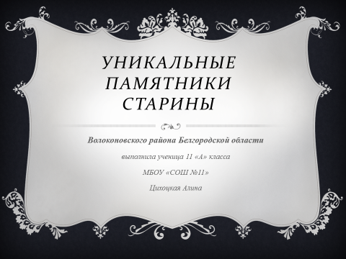
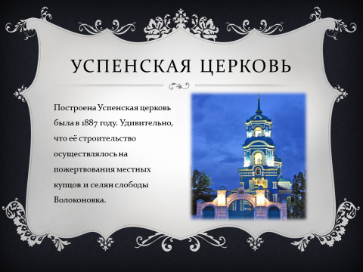

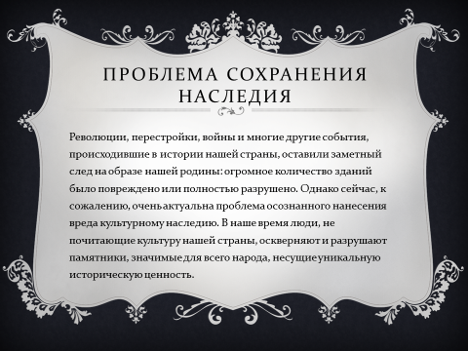
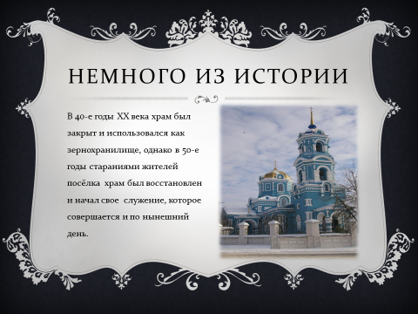

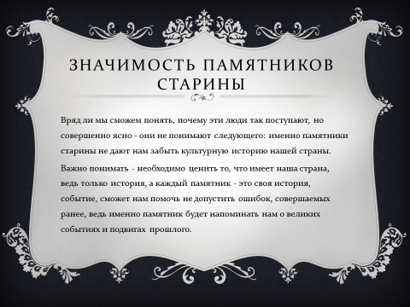
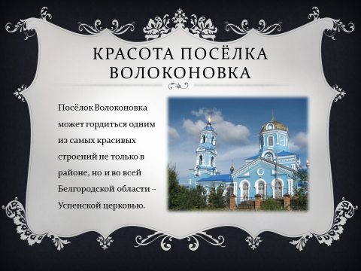

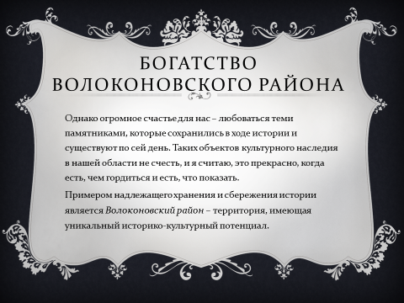
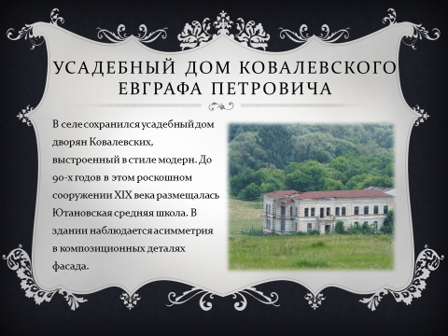

Приложение № 5

Проект – игра «Деловая игра. Выборы в Совет Старшеклассников»

Цель деловой игры: обобщить полученные ранее теоретические знания по избирательному праву. Способствовать развитию творческих способностей учащихся, умению решать учащимися проблемных ситуаций, вести дискуссию, давать объективную оценку событий.

Участники деловой игры: учащиеся 9-11 классов.
Этапы деловой игры:
1. Формирование избирательной комиссии.
2. Выдвижение и регистрация кандидатов и их доверенных лиц.
4. Информирование избирателей и предвыборная агитация.
5. Агитационный период.
6. День тишины.
7. Выборы.
8. Подсчет голосов, определение результатов выборов.

Ход игры
Формирование избирательной комиссии.
Избирательная комиссия формируется из членов клуба будущих избирателей «Голос».
Выдвижение и регистрация кандидатов и их доверенных лиц.
Выдвижение кандидатов осуществляется двумя способами – путем самовыдвижения и выдвижения классным коллективом избирателей 9-11 классов.
Самовыдвижение кандидата. Любой учащийся 9 – 11 классов после формирования избирательной комиссии вправе выдвинуть свою кандидатуру на должность председателя Совета старшеклассников.
Кандидат для поддержки своего выдвижения должен собрать не менее 15 подписей избирателей, написать заявление (автобиографию) и представить все указанные документы в избирательную комиссию.
Информирование избирателей и предвыборная агитация.
Информирование избирателей заключается в размещении информационных материалов избирательной комиссии о кандидатах; об их регистрации, об отказе в регистрации; о проведении совместных агитационных мероприятий кандидатов; о дате, времени и месте проведения голосования.
Агитационный период начинается со дня выдвижения кандидата и заканчивается за один день до дня голосования. На данном этапе проводится деловая игра «К барьеру!», в ходе которой кандидат должен познакомить избирателей со своей программой и поучаствовать в дискуссии.
Выборы председателя Совета старшеклассников.
За один день до выборов назначается день тишины, т.е. кандидаты и их доверенные лица прекращают агитацию.
Голосование на выборах председателя Совета старшеклассников проводится в период с 9.00 – 12.00 часов по московскому времени. Перед началом выборов прослушивается гимн РФ. Члены избирательной комиссии проверяют ящик для голосования на отсутствие в нем бюллетеней и опечатывают его.
За три дня до голосования члены избирательной комиссии составляют список избирателей, который передается в избирательную комиссию. В момент голосования избиратель приходят с документом подтверждающий его личность. Предъявляет его членам комиссии для получения избирательного бюллетеня.
Подсчёт голосов, определение результатов выборов.
Подсчет голосов избирателей начинается сразу по окончании голосования и проводится без перерыва до установления итогов голосования. Члены избирательной комиссии производят подсчет голосов за каждого из кандидатов, составляют протокол о результатах выборов.
При проведении подсчета голосов представители кандидатов вправе присутствовать, не вмешиваясь в деятельность избирательной комиссии.
Копия протокола избирательной комиссии вывешивается на информационном стенде.
